浙江省政府采购中心周边停车点

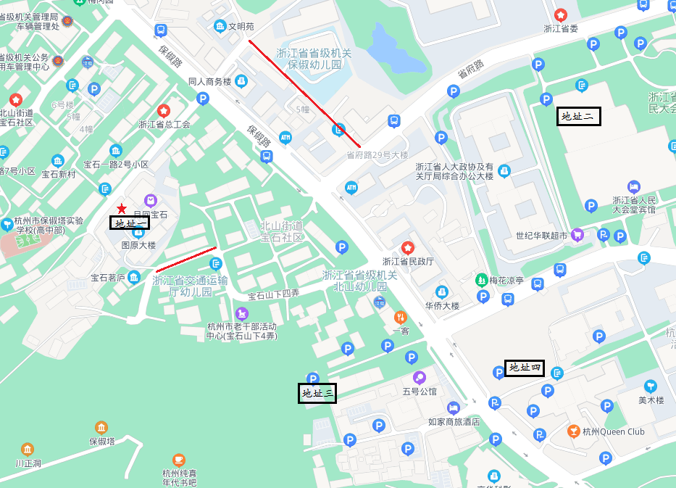
（采购中心周边地图）
地址一：杭州宝石饭店内部停车场，距离采购中心20米左右，走路约2分钟，主要作为杭州宝石饭店运营停车，日常停车位饱和，推荐指数：1星。
地址二：浙江省人民大会堂停车场，距离采购中心800米左右，走路约14分钟，部分临时车位对外开放，但易受会议管控，推荐指数：3星。
地址三：达盟山庄内部停车场，距离采购中心700米左右，走路约12分钟，停车位较为紧张，推荐指数：3星。
地址四：杭州青少年活动中心西面停车场，距离采购中心700米左右，走路约12分钟，停车位较为紧张，推荐指数：3星。
注：红色线条标记线路为道路划线车位，可看情况停靠。“★”为采购中心。

